RESOLUCIÓN N° 076/25

Vistos:

Que con fecha 07 de febrero de 2024 doña .......................................................... interpone reclamación ante esta Defensoría del Asegurado (DEFASEG), solicitando que ................................. otorgue cobertura de maternidad conforme a la Póliza Ami Salud Red Médica Preferente N° .................., teniendo en cuenta que fue contratada bajo continuidad de seguros;

Que, la señalada reclamación cumple con los requisitos de materia, cuantía y oportunidad establecidos en el Reglamento de la DEFASEG (http://www.defaseg.com.pe/reglamento.html);

Que, habiéndosele corrido traslado de la respectiva reclamación, ................................. presentó sus descargos el 14 de abril de 2025.

Que, la audiencia de vista virtual se realizó el 26 de mayo de 2025 con la participación de ambas partes en la plataforma electrónica habilitada para dicho efecto por la secretaría técnica de la DEFASEG, oportunidad en la cual ambas partes sustentaron su posición sobre la reclamación, absolviendo las diversas preguntas formuladas por este colegiado, conforme consta de la correspondiente acta.

Que, la reclamación interpuesta se sustenta resumidamente en lo siguiente: a) adquirió el seguro de salud con .............. con inicio de vigencia desde el 24.10.23 hasta la actualidad, viniendo de un seguro anterior con .................... que inició el 30.10.2021 y terminó el 25.10.23, decidió cambiarse de aseguradora por la ampliación de más clínicas; b) ha pagado puntualmente todos los meses y al momento de contratar el seguro le indicó al personal de ventas que estaba realizando su tratamiento de fertilidad y le indicó que no habría problemas en ello, le indicaron que continuaba con el seguro sin perder beneficios al realizar dicho cambio; c) al terminar la contratación le indica el vendedor que debe llamar por teléfono de la empresa para grabar el contrato y ella respondió que estaba de acuerdo; d) su tratamiento de fertilidad lo viene realizando desde el año 2021; e) en el año 2024 no tuvo problemas con .............. porque estuvieron atendiendo sus controles prenatales de maternidad, su atención fue en la Clinica Tezza; f) en enero de 2025 le dijeron que .............. no iba a cubrir porque aplicaba el periodo de espera de 18 meses; g) le indican que en el audio de venta le informaron de dicho periodo, pero no dan información del audio en el que el vendedor le indicó sí cubriría, solo indican que entendió mal; h) si estaba en tratamiento de fertilidad no iba a cambiar de aseguradora perdiendo un derecho ganado con su seguro anterior; i) el vendedor le habría vendido un seguro para comisionar sin importar su condición y ahora la han perjudicado debida a la mala atención brindada por ..............; j) ya hay un precedente de atención prenatal en el año 2024 por lo que solicita se atienda su reclamo.

Que, por su parte, ratificando el rechazo de cobertura, ................................. expresa resumidamente lo siguiente: a) a través del reclamo de fecha 14 de enero de 2025, la reclamante manifestó que se le habría negado la atención por cobertura de maternidad al acudir a una clínica, pese a que se le indicó que su seguro de salud tendría continuidad; b) mediante respuesta del 4 de febrero de 2025 se le informó que si bien tenía el beneficio de continuidad para algunas coberturas, ello no aplicaba para maternidad, por lo que debía esperar el periodo de carencia de 18 meses, lo cual fue informado en el audio de venta y figura en el artículo 28.4 de las Condiciones Generales de la póliza; c) considerando que la asegurada fue informada sobre el periodo de carencia de la cobertura de maternidad, han acreditado que la negativa de otorgar dicha cobertura no resultaba indebida; d) acreditan lo expuesto con el audio de la venta telefónica y el cargo de envío de la póliza contratada donde constan las condiciones del seguro.

Considerando:

Primero: Conforme a su Reglamento, la DEFASEG está orientada a la protección de los derechos de los asegurados o usuarios de los servicios del seguro privado contratados en el país, mediante la solución de controversias que se susciten con las empresas aseguradoras, respecto de rechazos o liquidación de cobertura de siniestros; entendiéndose por “asegurados” y “usuarios de seguros” a los asegurados propiamente dichos, a los contratantes del respectivo seguro y/o a los beneficiarios nombrados en las pólizas.

Segundo: Asimismo, de acuerdo a su Reglamento, la DEFASEG sólo es competente para pronunciarse y resolver las reclamaciones indemnizatorias de los asegurados que hubiesen sido sometidas a su conocimiento, sobre la base de la documentación obrante en el correspondiente expediente y con arreglo a derecho, siempre y cuando las señaladas reclamaciones cumplan los requisitos reglamentarios de materia, cuantía y oportunidad. En consecuencia, todas aquellas reclamaciones por materias distintas al otorgamiento de cobertura y pago de indemnizaciones, como pueden las pretensiones indemnizatorias por daños y perjuicios, por reembolso de gastos, o relativas a idoneidad de servicios, son ajenas a la competencia funcional de esta Defensoría.

Tercero: Que, de acuerdo a la Ley Nro. 29946 – Ley del Contrato de Seguro, norma legal vigente con ocasión de la celebración del contrato al cual se contrae el presente caso, todas las cuestiones jurídicas se rigen por lo dispuesto en dicha ley y por las que reglas que se acuerden convencionalmente, en cuanto no vulneren los principios esenciales de la naturaleza jurídica del seguro, siendo que sólo se aplica el derecho común a falta de disposiciones del derecho de seguros o de protección al consumidor.

Cuarto: Que, el artículo 1361 del Código Civil dispone que los contratos son obligatorios en cuanto se haya expresado en ellos, presumiéndose que lo declarado es lo querido por ambas partes, de manera que la parte que sostenga lo contrario debe probarlo.

Quinto: Que, conforme al artículo 196 del Código Procesal Civil, la carga de la prueba corresponde a quien afirma hechos que configuran su pretensión, o a quien los contradice alegando nuevos hechos, salvo disposición legal diferente.

Sexto: Sobre la base de los términos contenidos en la reclamación y a lo tratado en la audiencia de vista, la cuestión controvertida radica en determinar si el rechazo de cobertura informado por .............., basado en que la cobertura por maternidad recién se aplica vencidos dieciocho (18) meses de la incorporación del asegurado, es o no legítima, dada la continuidad del seguro.

Cabe precisar que en sus descargos la aseguradora hace referencia a que el embarazo no está cubierto por cuanto tenía un periodo de “carencia”, no obstante, se ha verificado que la póliza no cuenta con un periodo de carencia para maternidad sino con un periodo de “espera”; conceptos distintos, conforme la misma póliza lo establece.

En efecto, el periodo de carencia está definido en la propia póliza (artículo 25 del Condicionado General) como el “periodo inicial durante el cual, las enfermedades que e ocurran o que le sean diagnosticadas al asegurado no serán cubiertas durante todo el periodo de vigencia de la póliza, ni en sus renovaciones, considerándose estas como excluidas de cobertura” (el cual fue pactado en 30 días. Por el contrario, el periodo de espera, está definido como “el periodo inicial durante el cual las coberturas no estarán activas. Culminado este periodo a diferencia del periodo de carencia, la aseguradora otorga la cobertura a aquellas atenciones”.

Teniendo en cuenta, que el rechazo de cobertura sí se refiere a periodo de espera, y que en la audiencia de vista se aclaró que los descargos debieron referirse a periodo de espera y no a periodo de carencia, se procederá analizar si aquel resultaba admisible en el caso de continuidad de seguro, tal como reclama la asegurada, sustentado en el artículo 26 de las condiciones generales de la póliza de seguro y en las atenciones prenatales cubiertas durante el primer año de vigencia de la póliza y los primeros seis meses de su embarazo (la póliza inició su vigencia el 24 de octubre de 2023 y el rechazo se dio en enero de 2025, faltando pocos meses para que la asegurada diera a luz.

Setimo: Constituyen puntos no controvertidos los siguientes:

1. Que la asegurada contaba con una póliza con .................... vigente desde el 30.10.2021 con cobertura para maternidad.

2. Que al contratar el seguro la asegurada informó que se encontraba en tratamiento para quedar embarazada.

3. Que al contratar la póliza con .............., esta fue contratada considerando que existía continuidad de seguros.

Este colegiado ha revisado el audio de la venta telefónica, que dura aproximadamente 46 minutos, donde se reconoce la continuidad y como señala .............. en el minuto 18 se le informa del periodo de espera, no obstante ante ello, la reclamante también manifiesta su duda sobre el periodo de espera por maternidad, siendo el diálogo, a partir del minuto 18, el siguiente:

“ASEGURADA: Dígame ahorita me ha dejado en duda, lo que es maternidad tengo que esperar 18 meses todavía.

..............: Lo confirmo, sí, permítame. ¿Usted esta planificando ahorita tener un embarazo?

ASEGURADA: Si estoy en tratamiento de maternidad para tener mi bebe

..............: A ver vamos a revisar, un momentito, a ver, permítame que cargue para poder confirmar este dato, porque tengo entendido que sí lo que genera periodo de espera, es enfermedades de capa compleja, maternidad sí tiene que pasar por algún tipo de espera, es normal, en todas las pólizas, vamos a ver … ¿y cuánto tarda su tratamiento en este caso para ver si coincide acá con el tiempo más o menos?

ASEGURADA: El tiempo no le podría decir porque ahorita como no puedo tener hijos estoy en un tratamiento de fertilidad, no lo se 6 meses (…) no podría indicarle

..............: Claro, claro si la entiendo. A ver acá…. Sí, el periodo de espera para maternidad sí aplicaría aquí es 18 meses, le diría algo incorrecto si fuera no, pero en este caso sí aplicaría 18 meses… en el caso se extienda un poco más, .. eh…, ¿no? puede ser, en el caso sí va a tener cobertura para lo que es maternidad, pero si no, sería para el niño sano, control del niño sano.

ASEGURADA: Para el niño, y ¿en eso tendría que pagar adicional?

..............: No, no, si es control del niño sano es el 100%

ASEGURADA: Me cubre el seguro

..............: Claro porque estaría dentro de la póliza, es lo que tengo entendido aquí.

ASEGURADA: Cuanto tiempo, hasta que edad cubriría la póliza para el niño?

..............: Un año el primer año de vida

ASEGURADA: Un año… ya, está bien”

..............: Muy bien entonces continúo. Igual En el contrato tenemos las especificaciones….

(…)”

De acuerdo a ello, se aprecia que .............. sí informó a la asegurada del periodo de espera, y si bien ello generó dudas, finalmente se aceptó contratar el seguro. La asegurada manifestó en la audiencia de vista que efectivamente le indicaron inicialmente que habría un periodo de espera, pero cuando le preguntaron cuánto duraba su tratamiento y ella no pudo dar una fecha exacta, ella entendió que sí le cubrirían y le indicaron la cobertura por niño sano y eso la confundió y se representó que sí tendría cobertura, pues era clara su intención de quedar embarazada y mal dejaría una póliza que si la cubría en su principal preocupación por otra que no. Que lo correcto, hubiera sido una buena asesoría donde reforzaran el periodo de espera y le indicaran que siendo el embarazo su principal preocupación le convenia permanecer en su póliza si no le iban a cubrir.

Ahora bien, más allá de lo indicado por el vendedor, si la póliza emitida contemplara mejores condiciones, es claro que estas beneficiarían al asegurado, por lo que a continuación corresponde analizar qué fue lo establecido en la póliza.

En lo que respecta al periodo de espera, se ha verificado que el artículo 25 de las Condiciones Generales de la Póliza señala el periodo de espera siguiente: “Para la cobertura de Maternidad será de dieciocho (18) meses, contados a partir de la fecha incorporación del asegurado”, siendo que fue en dicha disposición que la aseguradora sustentó el rechazo de la atención de cobertura.

No obstante, la aseguradora no ha hecho referencia en sus descargos a lo establecido en el artículo 26 que contempla la exoneración del periodo de carencia y espera para determinados supuestos, artículo dentro del cual la reclamante considera se encuentra inmersa. Así como tampoco se ha pronunciado en el sentido que sí dio cobertura a atenciones pre-natales, durante el año 2024, es decir estando supuestamente dentro del periodo de espera no cubierto, lo cual significó para la asegurada que sí se estaba aplicando la continuidad de seguro para maternidad.

El artículo 26 antes citado, señala de modo general las siguientes situaciones que están exoneradas del periodo de carencia y espera:

  - Para los asegurados dependientes nacidos bajo la póliza inscritos dentro de los 60 días siguientes al nacimiento.
  - Tratándose de la continuidad de seguros con otra compañía o un plan de EPS vigente por más de un año y siempre que para la contratación de la póliza con .............. no hubieran pasado más de 30 días, añadiendo que en estos casos solo se reconocerán las coberturas y condiciones de la póliza anterior que hubieran sido menores a las que da la presente póliza, señalando los requisitos que debieron cumplirse para que aplique la continuidad (continuidad reconocida por .............. para la reclamante).
  - Las enfermedades preexistentes que cuenten con continuidad de cobertura. Estableciéndose que no se aplicará exoneración de periodo de espera para la cobertura de maternidad, salvo que en estos periodos de espera aplique la ley de preexistencias.

Cabe señalar que no se entiende por qué dicha limitación (en cursillas) figura dentro del acápite referido a condiciones preexistentes (numeral 26.3), para luego decir que se levanta cuando aplica la ley de preexistencias. Más comprensible, para evitar confusiones, hubiera sido indicar en este acápite 26.3. de preexistencias con continuidad, que la maternidad preexistente también está exonerada del periodo de espera (cuando hay continuidad); y consignar en el acápite 26.2 (que no se refiere a casos de preexistencias) que no aplica la exoneración del periodo de espera para maternidad, aún en el supuesto que hubiera continuidad de seguros, salvo que esta hubiera sido preexistente a la contratación del seguro.

Bajo la interpretación de la compañía de seguros, expuesta en su carta de rechazo y sus descargos, si la reclamante, ya hubiera estado embarazada bajo la póliza anterior, sí habría cobertura, pero por no estarlo bajo la póliza anterior sí aplica el periodo de espera aun existiendo continuidad. Entonces, ¿por qué aceptó dar cobertura de maternidad a las atenciones prenatales de la asegurada durante el año 2024?

Las normas que regulan preexistencias y continuidad de seguros, se han limitado a cubrir situaciones preexistentes. No existe una norma legal, que señale que bajo el mismo principio (no dejar desprotegidos a los asegurados que pasan de una compañía a otra), no se aplicarían periodos de carencia o espera cuando existe continuidad de seguros. En la práctica esto ha venido siendo contemplado en las pólizas de seguros, siendo que cada compañía de seguros lo podría regular de un modo distinto, en un régimen de libre competencia; y se han visto casos en los que la aseguradora aceptó desde un inicio dar la continuidad hasta los límites del seguro anterior (expediente 5211______).

Si uno lee únicamente el numeral 26.2 (a continuación, transcribiremos los indicados literales, tal y como figuran en la póliza), podría entender que en caso de continuidad no aplica un periodo de espera (lo cual incluiría maternidad); pero si lee luego el numeral 26.3, encuentra la excepción a la exoneración para maternidad, salvo preexistencias, diposición esta última algo confusa dado que empieza negando la cobertura para luego otorgarla dentro del acápite de preexistencias y continuidad.

.................................................................................................................................

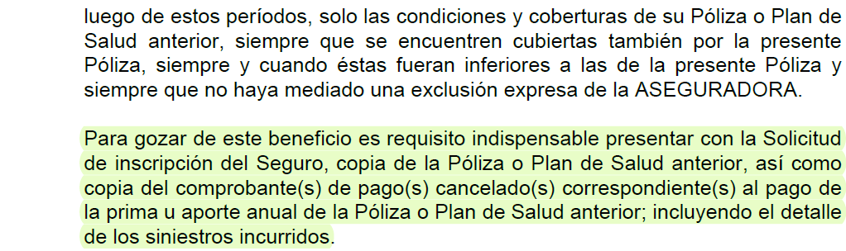

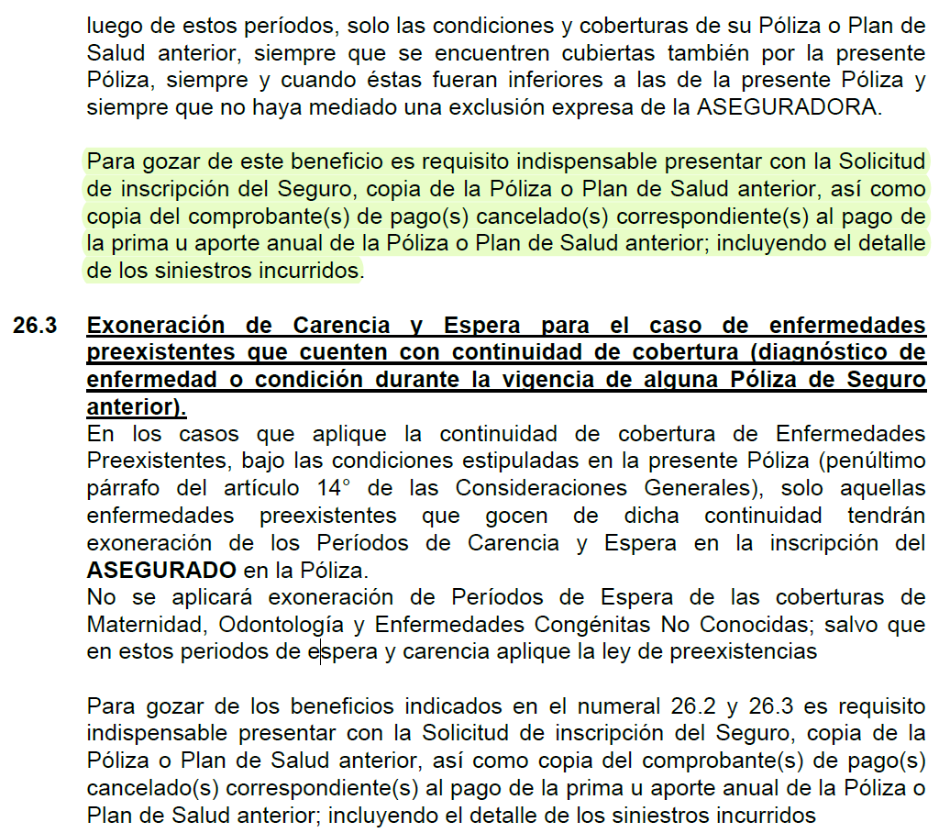

(el resaltado fue añadido por la asegurada en su reclamo, de donde se copia el texto)

En principio, dichas disposiciones contractuales interpretadas conjuntamente con la conversación sostenida en la venta telefónica donde sí se le informó a la asegurada que habría un periodo de espera para maternidad de 18 meses (más allá que ella se confundiera con la cobertura de niño sano), sí hubieran podido permitir oponer el periodo de espera para maternidad invocado. Sin embargo, la compañía tuvo un comportamiento distinto al que se informó vía telefónica, al haber cubierto las atenciones prenatales de la póliza durante el periodo de espera, las cuales podían entenderse dada la redacción del numeral 26.2 antes citado.

.............. no ha explicado en base a qué argumentos aceptó dar cobertura de maternidad a las atenciones prenatales; para luego cambiar su posición; siendo que la cobertura por maternidad comprende tanto las atenciones prenatales como el parto.

Ahora bien, no habiéndose la aseguradora pronunciado ni presentado descargo alguno sobre las coberturas pre natales otorgadas, este colegiado concluye que ya habían aceptado otorgar cobertura de maternidad bajo la nueva póliza para las atenciones prenatales; y en consecuencia, no existe argumento que sustente un cambio de posición.

En efecto, está acreditado que la aseguradora cubrió los controles prenatales (cobertura de maternidad) de la asegurada durante el año 2024; por lo que ya hubo una aceptación de la cobertura de maternidad bajo la nueva póliza. En consecuencia, correspondía que la aseguradora otorgue cobertura a las siguientes atenciones, así como al parto de la asegurada, pues se trata de la misma cobertura y mal podría sostenerse que las atenciones prenatales fueron cubiertas por error, en tanto no estamos ante un error esencial.

Dicho aspecto, fue analizado en un caso similar del año 2015, en que la DEFASEG resolvió lo siguiente: (Resolución DEFASEG 130/15):

“Para que el error pueda ser considerado un vicio de la voluntad y por ende produzca la anulación del acto, en este caso la vinculación del otorgamiento de la cobertura, es necesario que dicho error sea esencial y cognoscible, tal como lo establece el artículo 201° del Código Civil, requisitos que son concurrentes.

En efecto, la regulación legal del error impone al emisor de una declaración de voluntad (como lo es el pronunciamiento sobre una cobertura) una carga de cuidado y seriedad en su emisión.

Para este Colegiado no existe convicción que el pronunciamiento de la aseguradora se ha hecho por ignorancia o por falsa representación de la realidad de naturaleza inexcusable, que la haya conducido a una cobertura no convenida. Es decir, no hay prueba que el supuesto error sea esencial en los términos del artículo 202° del Código Civil. En efecto, el error de derecho resulta esencial, cuando haya sido la razón única o determinante del acto. Y, de manera correlativa, no se cuenta con elementos de juicio que permitan afirmar que el asegurado, como receptor de las declaraciones de la aseguradora, pudo o debió representarse el supuesto error esencial en el que habría incurrido la señalada aseguradora.

En el presente caso, se advierte que la asegurada migró de la EPS (…) al Seguro Salud Red Médica (…), por lo que resulta inexcusable un error tan burdo en la aseguradora al evaluar si su asegurada tenía o no continuidad en la cobertura de maternidad. Es evidente que el inicio de la cobertura de maternidad con las atenciones admitidas en (…) se hubiera podido evitar con prudencia si la aseguradora hubiera efectuado su rechazo con la evaluación de la primera atención, por lo que no se puede invocar por la aseguradora haber incurrido en un error inexcusable para pretender desligarse de la cobertura ya otorgada con un rechazo contrario al sentido de los dos pronunciamientos anteriores

.

De otro lado, es necesario tutelar la confianza de quien recibe el pronunciamiento de cobertura de la empresa aseguradora experta en el negocio. El asegurado como destinatario del pronunciamiento de cobertura amparado inicialmente por la aseguradora, ha tenido motivos fundados para confiar en la declaración inicial de la aseguradora, que considera seria y correcta en el marco de la migración de su seguro.(…).”

Dada la redacción amplia del numeral 26.2, el principio pro asegurado que recoge la ley del contrato de seguro, y la propia conducta desplegada por la aseguradora, se concluye que hubo una aceptación de la exoneración del periodo de espera para el caso de maternidad cuando existe continuidad de seguro, por lo que no corresponde que la aseguradora rechace dicha cobertura invocando un periodo de espera que ya había sido exonerado.

Teniendo en cuenta que ya no es posible otorgar la cobertura de maternidad vía crédito, en tanto ya se produjo el nacimiento del hijo(a) de la asegurada, y esta cubrió sus últimas atenciones y el parto, corresponde que la aseguradora reembolse el monto de las mismas, bajo los términos y condiciones de la póliza contratada.

Atendiendo a las consideraciones expresadas, este colegiado concluye su apreciación razonada y conjunta al amparo de lo establecido en su Reglamento, por lo que

SE RESUELVE:

DECLARAR FUNDADA la reclamación interpuesta por doña .......................................................... contra .............. por lo que la aseguradora deberá otorgar la cobertura conforme a las condiciones y límites establecidos en la póliza Ami Salud Red Médica Preferente N° ...................

Lima, 28 de mayo de 2025

La Secretaría Técnica certifica que la presente resolución cuenta con el voto de los vocales cuyos nombres figuran en el presente documento.

Rolando Eyzaguirre Maccan – Presidente
María Eugenia Valdez Fernández Baca – Vocal
Antonio José Rodríguez Lobatón – Vocal
Gonzalo Abad del Busto - Vocal

